增值税发票验真问题汇总

- 发票验真失败
. 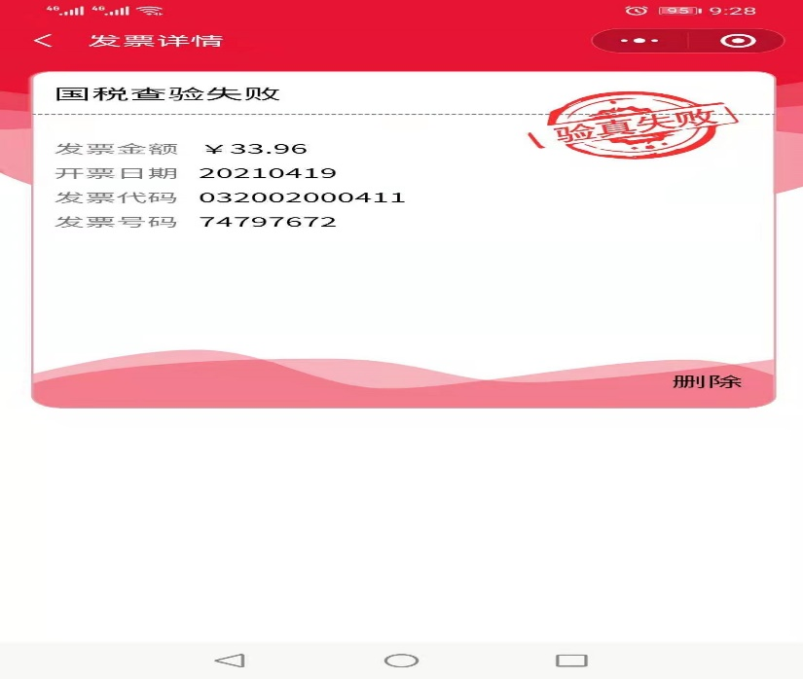
- 只有带增值 字样的电子发票才需要校验，其他电子发票直接报销
- 当天开具的发票，第二天才能发票验真
- 打印出来的电子发票二维码不全，可以去扫描电脑中电子发票的二维码
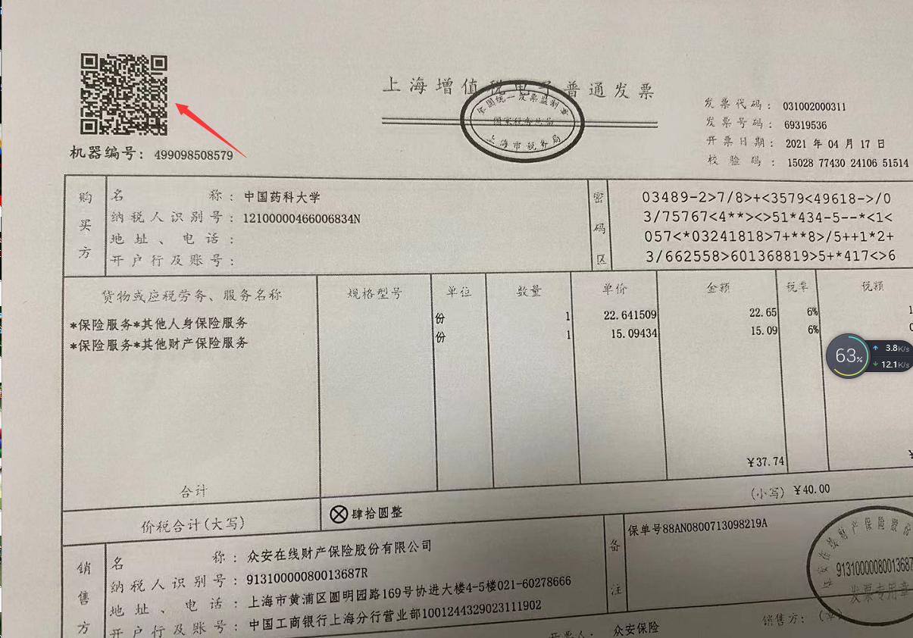
- 到国税发票验真网站https://inv-veri.chinatax.gov.cn/index.html
进行验真，看发票是否是合格发票，如果网站认证通过，可能是验真系统不稳定造成，撤销认证再重新多验真几次，就可以通过了
发票如何撤销认证
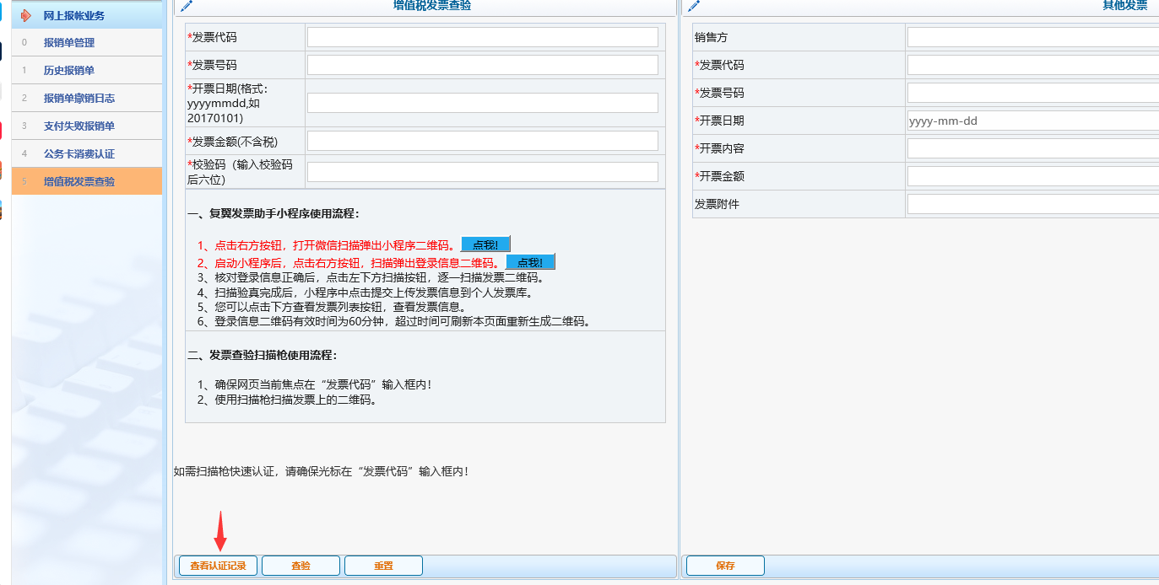
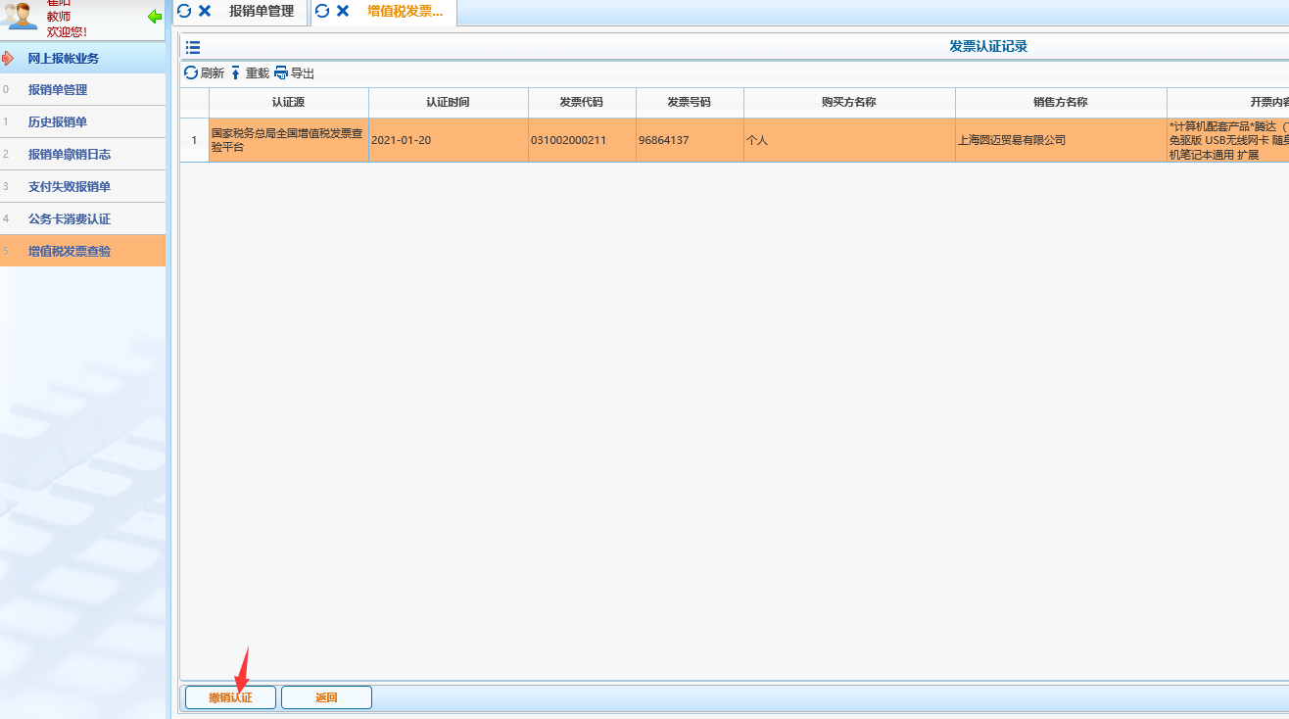
发票撤销认证以后，再重新验真一次。

- 发票成功入库，但是发票选择看不到
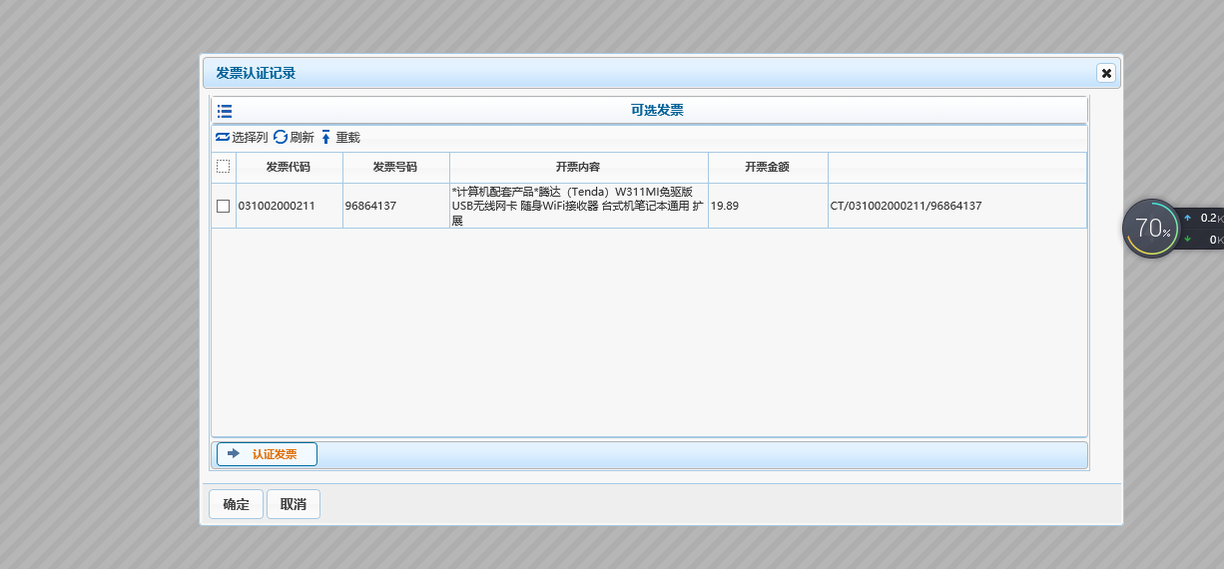
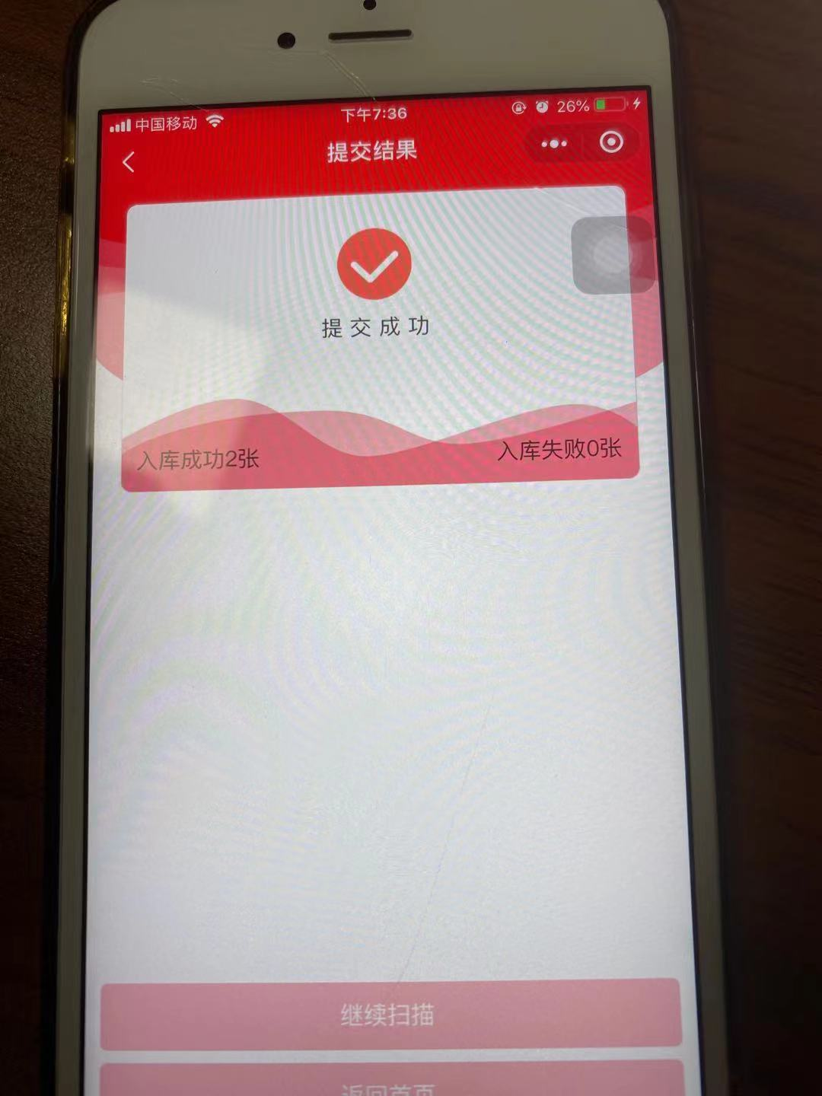

- 第一种情况是该发票已经被其他老师验真入库过了，要对方老师撤销认证才能重新验真。
- 或者是该发票已经被其他预约单报销过了
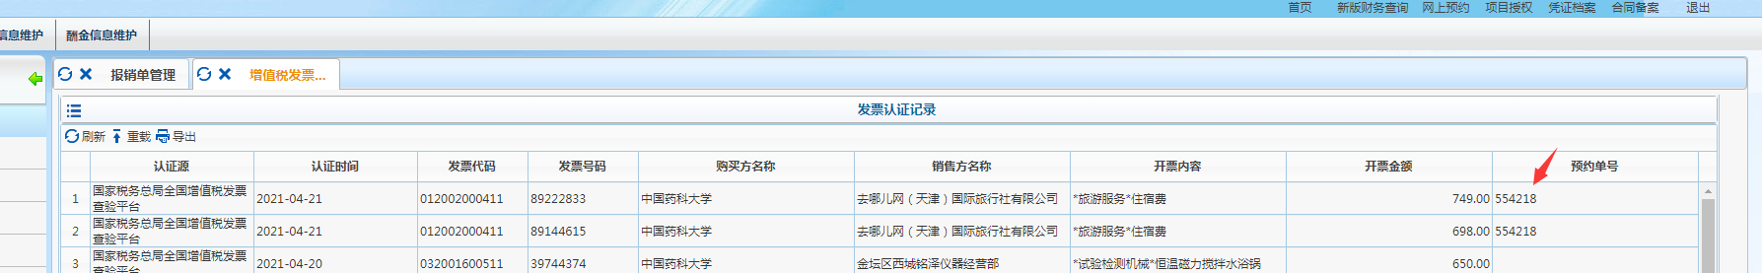
也无法选择到
- 发票状态是未认证
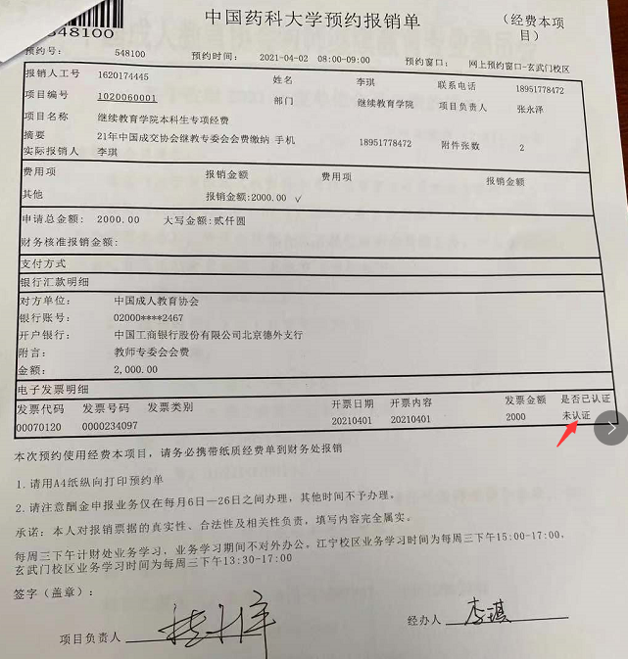

这种情况是增值税发票在右边其他发票处手工录入造成的
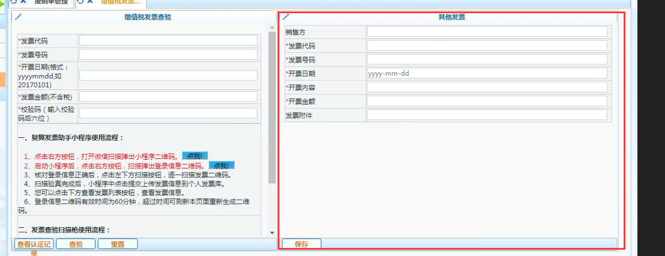
增值税发票必须用左边的微信小程序验真，不允许在右边手工录入。

